---
title: 低代码平台文档中心
source: https://xft-demo.cmburl.cn/XFTPRO-DOCS/pc/oa/processForm
category: PC端组件
sub_category: OA组件
route: pc/oa/processForm
---

低代码平台文档中心
> 📄 源页面: [https://xft-demo.cmburl.cn/XFTPRO-DOCS/pc/oa/processForm](https://xft-demo.cmburl.cn/XFTPRO-DOCS/pc/oa/processForm)
---
PC端OA审批组件ProcessForm 流程表单# ProcessForm 流程表单

前置条件#前置条件
使用流程表单组件前，我们需要先准备好需要的流程表单等信息。主要分为以下几步：
- 在流程模型设计新建好对应的流程
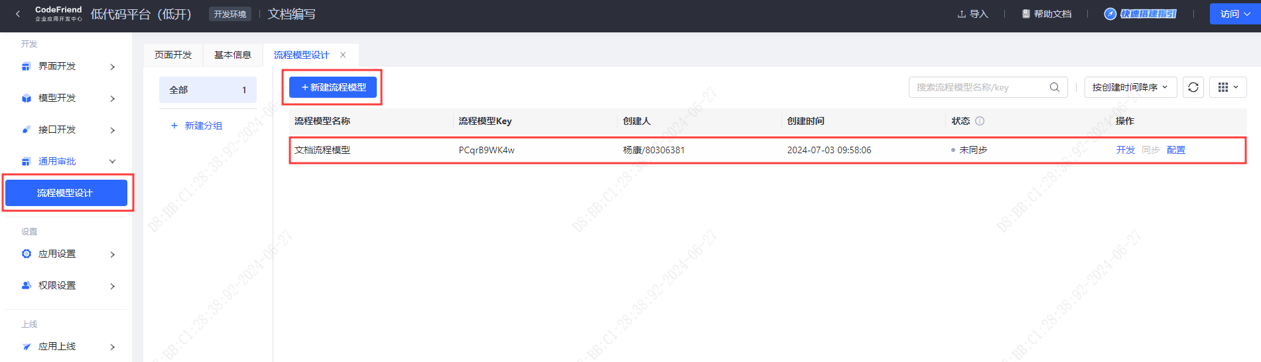
图：img_0001_41ff5d.png
- 点击开发按钮，进入到流程编辑器，设计好对应的字段，然后点击保存版本
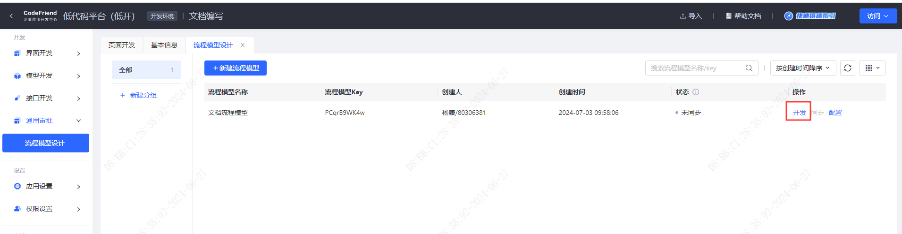
图：img_0002_c5c5de.png
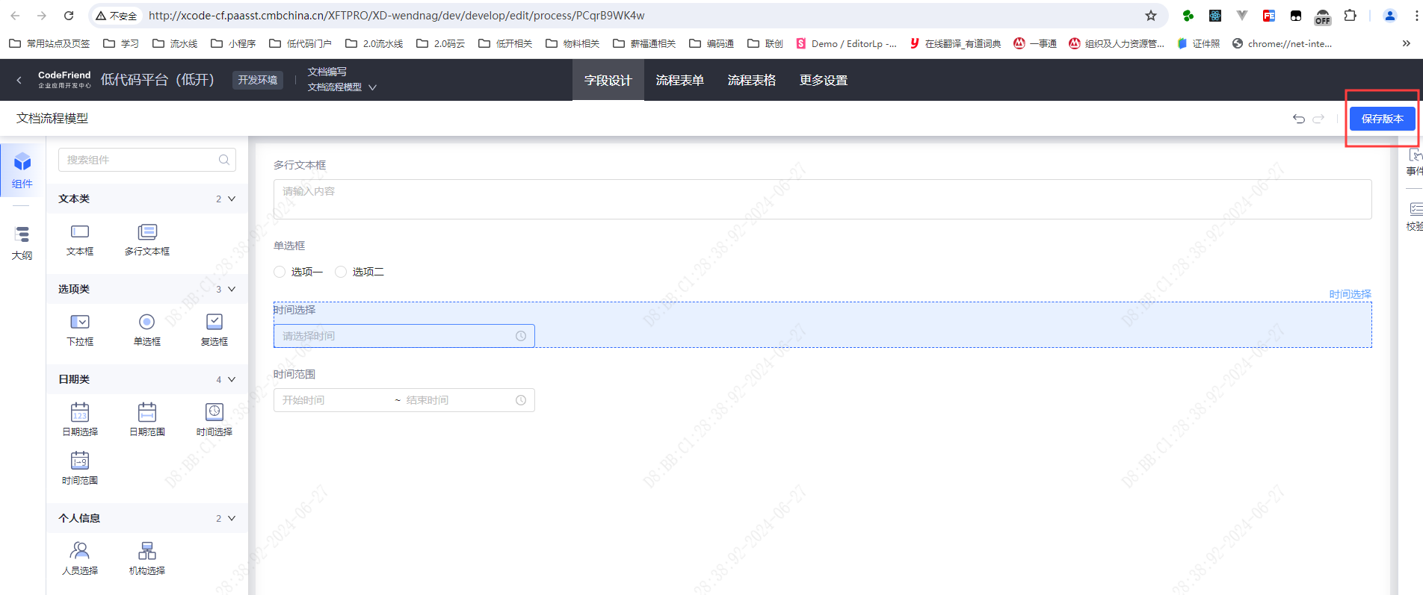
图：img_0003_f77ffc.png
- 字段设计完成后，点击头部流程表单进入到流程表单编辑页面，点击新建流程表单，再输入流程表单名并确认（此时该流程表单已经和字段设计隔离，如果回到编辑字段设计，原先新建的流程表单不会改变。
如果需要更新，可以在流程表单取消勾选对应字段后再重新勾选）。
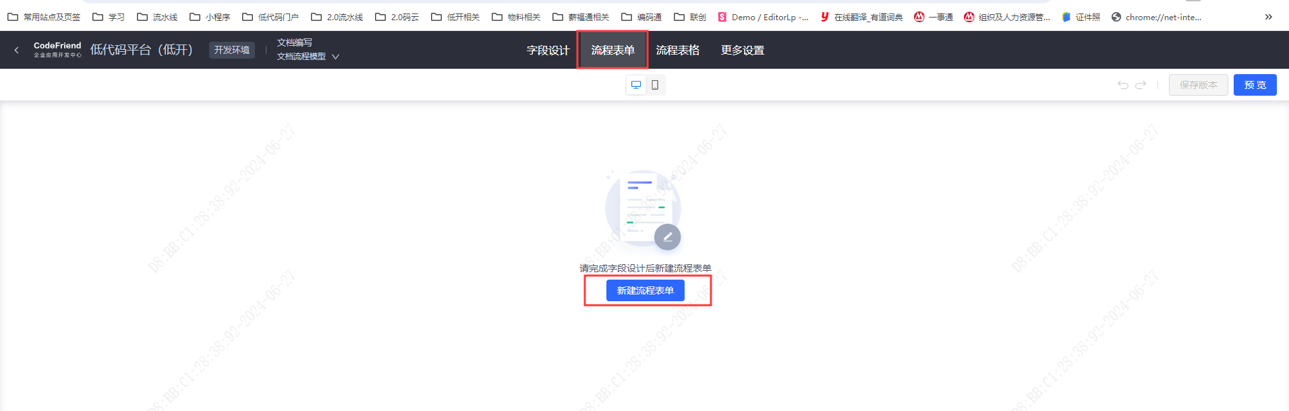
图：img_0004_fb5461.png
- 新建流程表单后，会默认将字段设计的表单项添加到流程表单中。
- 待我们编辑好流程表单后，我们需要回到流程模型设计列表，同步该流程。之后如果更新该流程内的流程表单，需要重新同步。
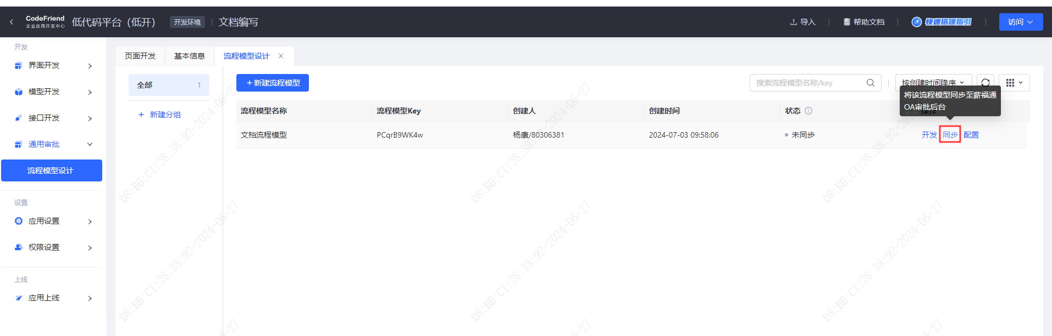
图：img_0005_0aef3f.png

开始使用#开始使用
- 进入到页面编辑器，从 OA 审批组件分组中拖入流程表单组件。
- 选中拖入的流程表单组件。在右侧属性面板中通过关联流程表单选择我们刚刚新建好的流程表单。
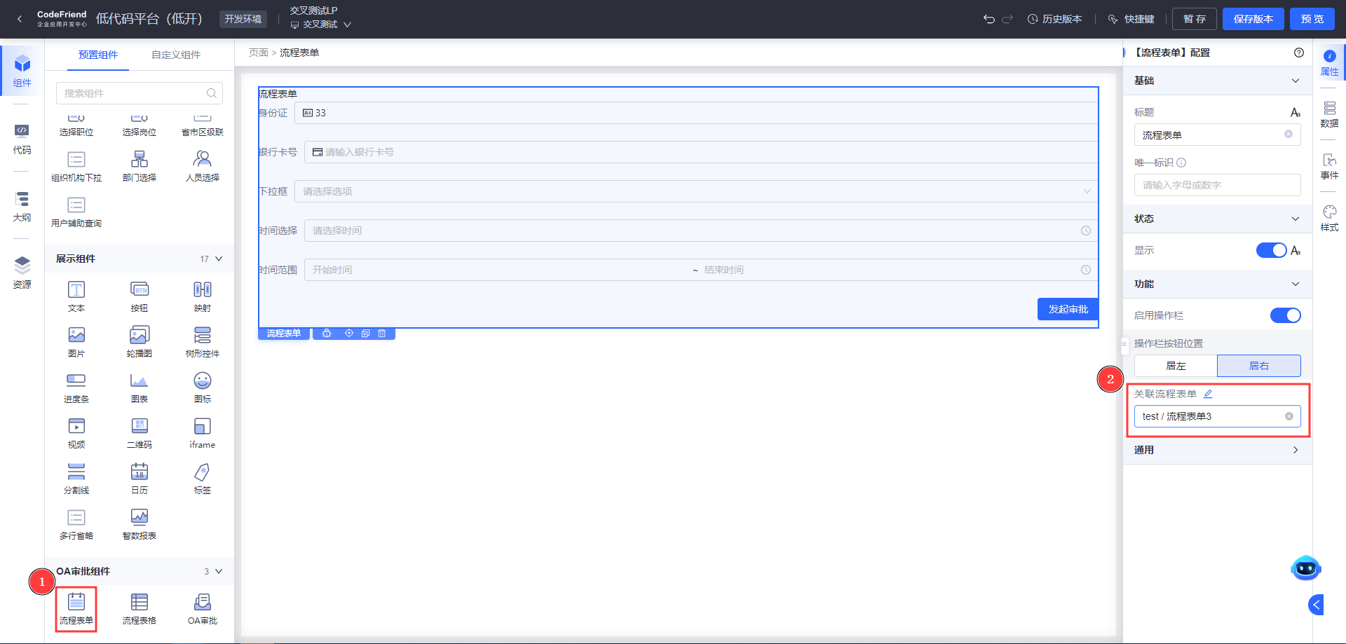
图：img_0006_922b90.png
- 我们也可以在右侧属性面板，去配置当前表单组件的标题、唯一标识和是否开启操作栏等。
- 开启操作栏后，可以向操作栏中拖入组件，进行个性化配置，同时还可以设置操作栏按钮位置。
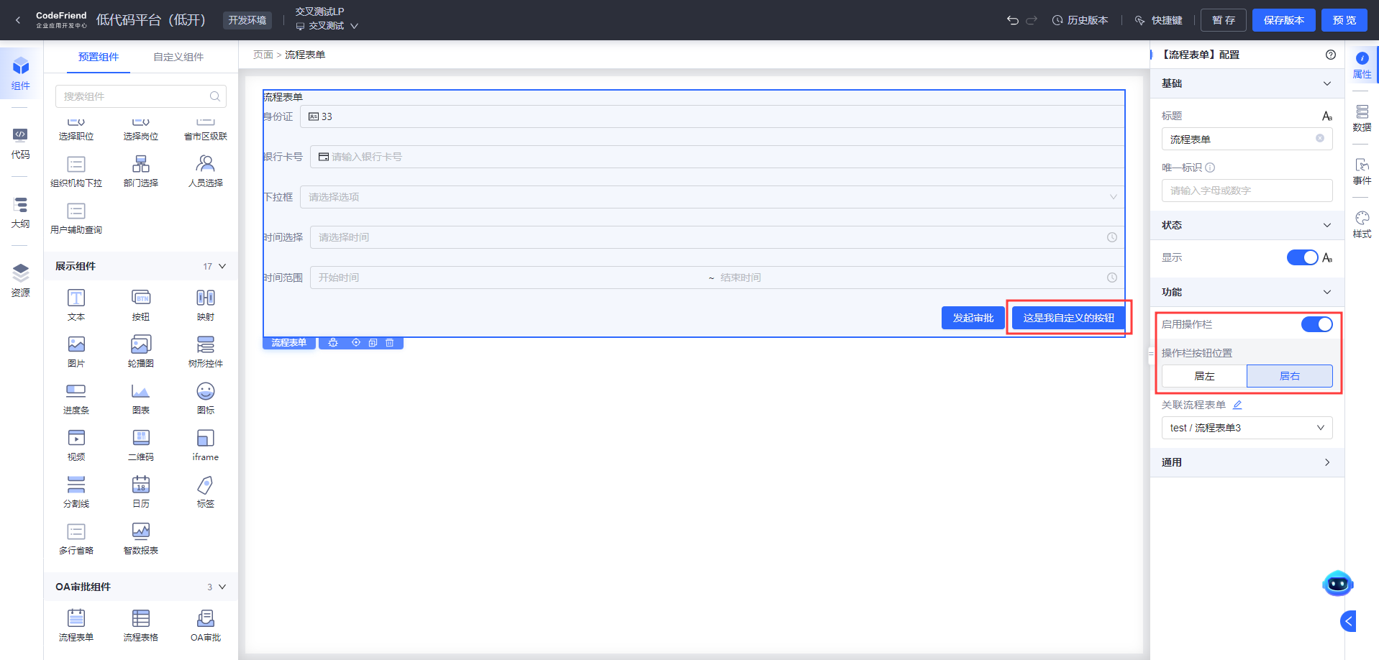
图：img_0007_fd9315.png
- 另外，如果我们不想开启操作栏，但是又想通过页面内的其他组件来触发 oa 审批，我们可以通过给对应组件绑定事件，调用流程表单的`触发流程表单`动作来触发 oa 审批。
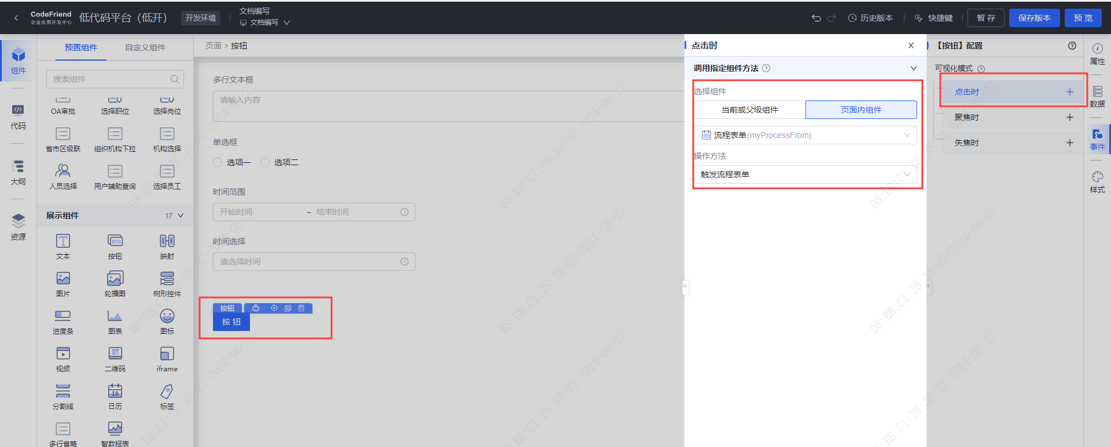
图：img_0008_28ad13.png

发起 OA 审批#发起-oa-审批
- 流程表单默认自带“发起审批”按钮，可以完成基本的发起审批功能。如果我们还想要对表单数据做其他处理，可以删除表单自带的发起审批按钮，自行拖入按钮组件。
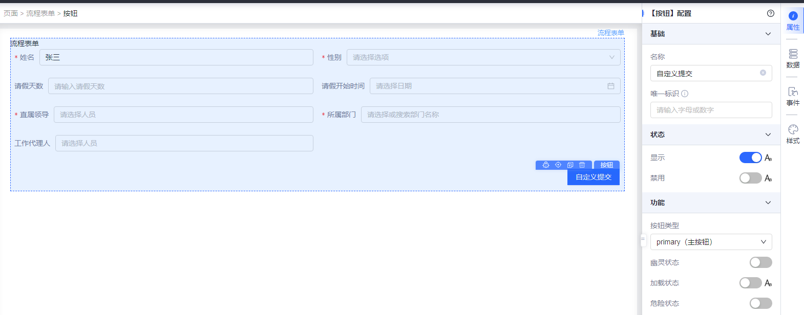
图：img_0009_57c5bf.png
- 这里我们可以通过调用组件指定方法，选择触发流程表单动作来发起 OA 审批。
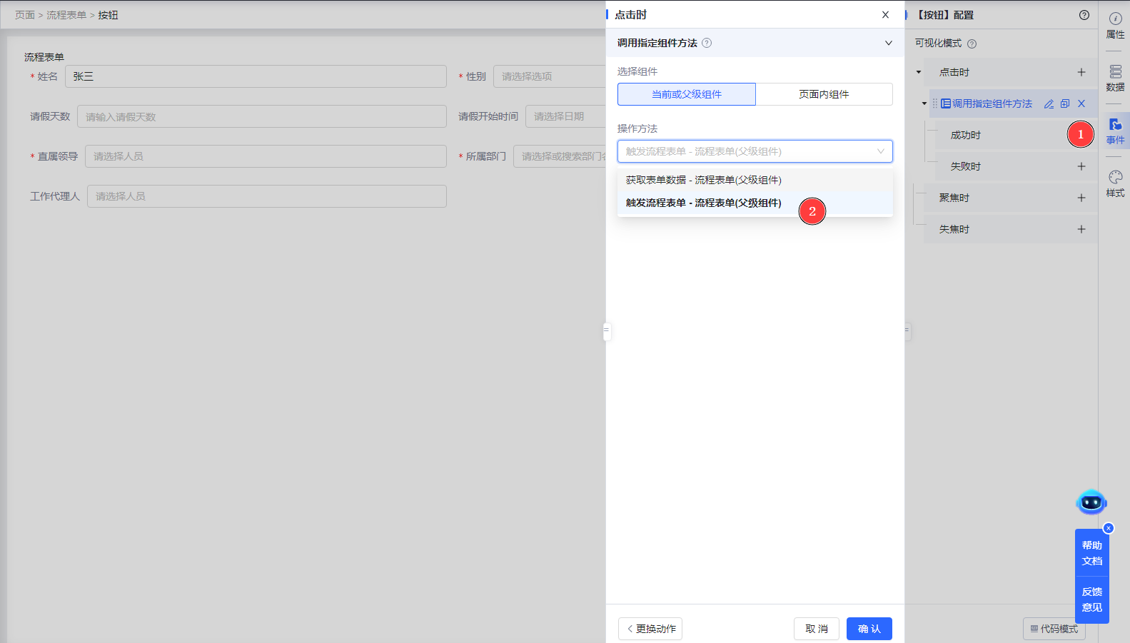
图：img_0010_0d6113.png

获取表单数据#获取表单数据
- 也可对表单数据做其他处理，比如存储在自己的模型表中等。因为 OA 表单的按钮区直接获取不到表单的填写数据，所以需要调用组件指定方法中获取表单数据。
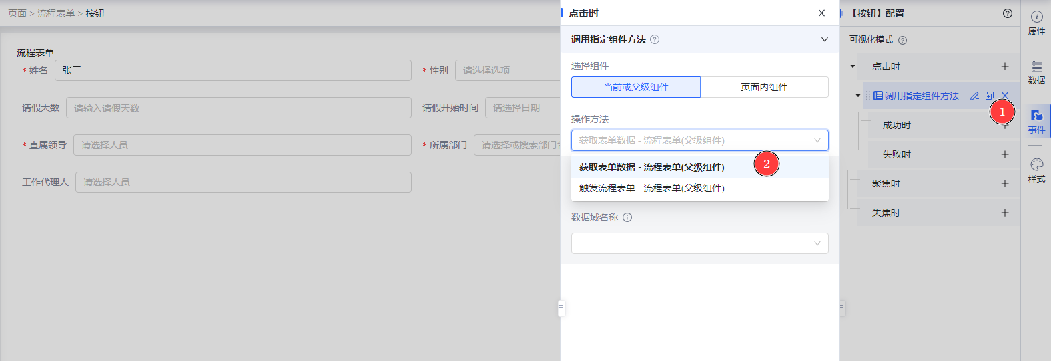
图：img_0011_1d09d1.png
- 在成功时执行 JS 打印一下上下文数据(ctxData)，然后预览填写表单数据后点击自定义提交按钮，我们就可以看到填写的值全部汇总在 args[0]里面的。
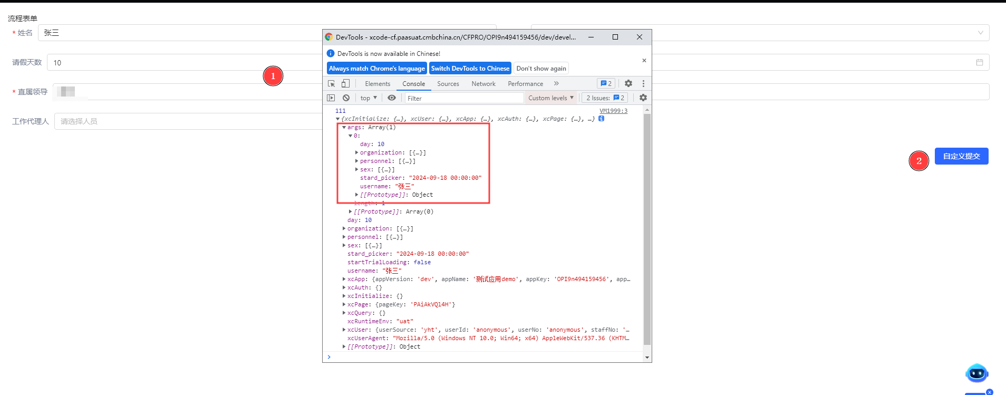
图：img_0012_55384d.png
- 在同级添加调用模型的新增方法，将填写的 args[0]的数据赋值给 api.data。也可以对入参做自定义适配。
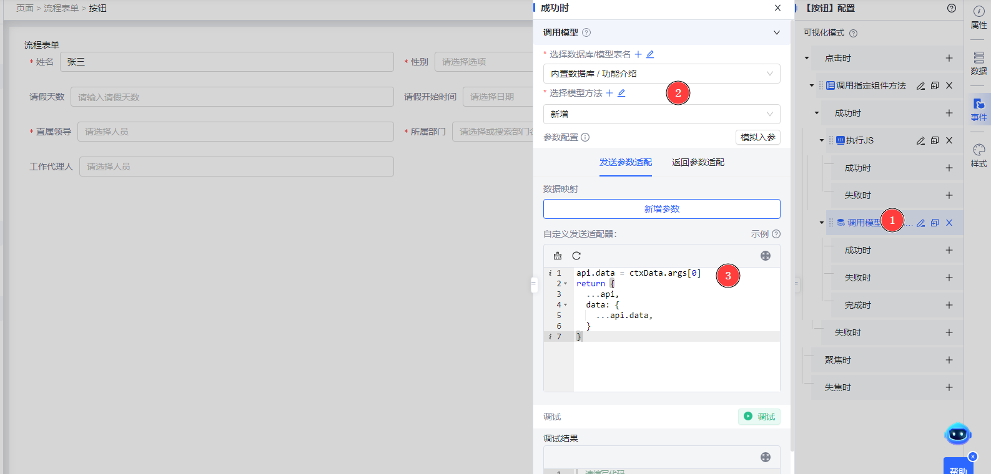
图：img_0013_b5fd60.png
- 然后去预览看看填写后调用新增有没有成功。
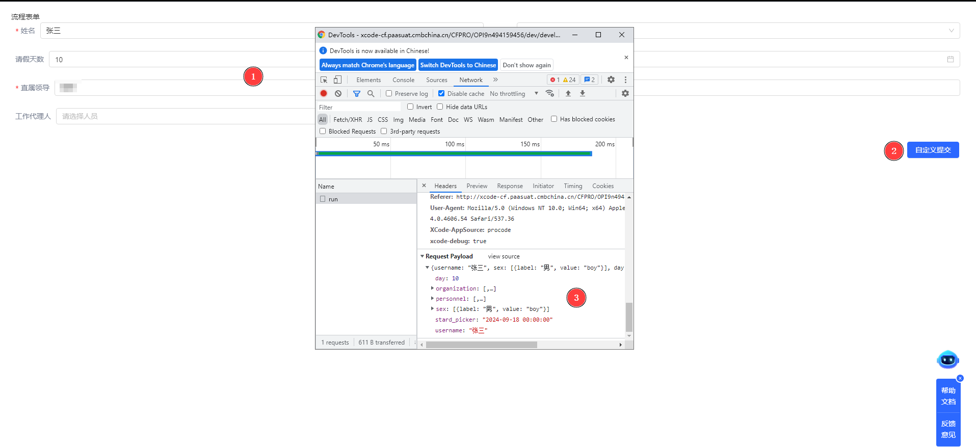
图：img_0014_5843e3.png
- 也可以关闭表单的操作栏，在 OA 表单事件中值变化时触发自定义事件。同上可以先打印一下全局上下文(ctxData)，查看填写数据在什么位置。
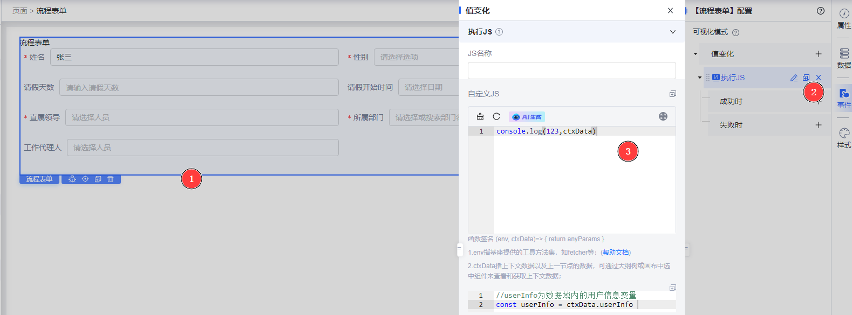
图：img_0015_8d255f.png
- 此时 args[0]是拿到的上一次变化时的数据，args[1]拿到当前填写的表单值。拿到数据后就可以对数据进行进一步操作了。
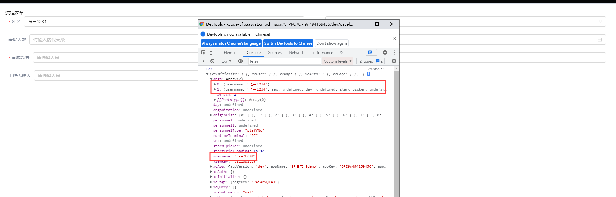
图：img_0016_10d08a.png
配置完成后我们就可以正常发布应用进行使用啦。[XftBI 智数报表](https://xft-demo.cmburl.cn/XFTPRO-DOCS/pc/ui/xftBi)[ProcessTable 流程表格](https://xft-demo.cmburl.cn/XFTPRO-DOCS/pc/oa/processTable)

